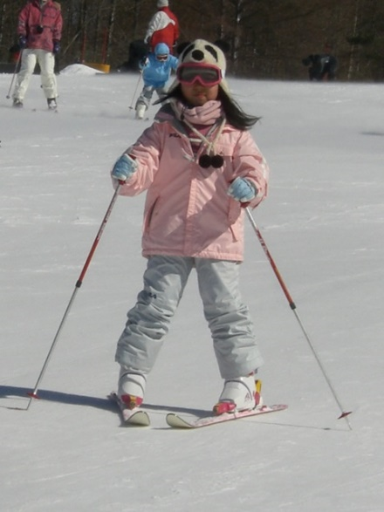**こどもスキー教室参加者募集**

冬は寒いから外に出たくないなぁ…なんて、家の中に閉じこもっていませんか？

冬は寒くて当たり前。どうせなら、その寒さを楽しんでみてはいかがでしょうか。

麓郷高原の冬はあたり一面の銀世界！雪で真っ白です。

わくわくドキドキがいっぱいの雪の中に飛び出して、スキーを始めてみませんか？

■詳細

対　象：小学1～6年生のスキー初心者

行き先：麓郷高原

宿泊先：FOMロッジ「麓郷」<http://www.fomlodge-rokugou.xx.xx.xx>

料　金：￥30,000

定　員：各回20名

■教室日程

第1回：2017年12月25日～27日

第2回：2017年12月27日～29日

第3回：2017年12月29日～31日

第4回：2018年1月3日～5日

第5回：2018年1月5日～7日

■行程表

|  |  |
| --- | --- |
| 日程 | スケジュール |
| ＜1日目＞ | 9：00楓市こどもセンターロータリー前集合→12：00昼食→14：00麓郷高原着→15：00FOMロッジ「麓郷」入所式→17：00夕食→18：00入浴→21：00消灯 |
| ＜2日目＞ | 6：00起床→7：00朝食→8：00スキー教室開校式・班分け→9：00スキー→12：00昼食→16：00FOMロッジ「麓郷」集合→17：00夕食→18：00入浴→21：00消灯 |
| ＜3日目＞ | 6：00起床→7：00朝食→8：00スキー場集合→11：00スキー教室閉校式→12：00昼食→13：00麓郷高原発→19：00楓市こどもセンターロータリー前到着→解散 |

■申し込みについて

スキー教室に参加を希望される場合は、参加申込書（仮）に必要事項をご記入の上、楓市こどもセンター受付までご提出ください。FAXでの申し込みも受け付けています。

※仮申し込みの締め切りは、2017年11月2日です。定員になり次第、締め切りますので、お早めにお申し込みください。

※仮申し込み後、本申込書をご記入いただきます。本申込書の提出と料金の支払いが完了した時点で申し込み完了となります。

※申し込みの際は保護者の方が必ず同席してください。児童だけでの申し込みは受付いたしかねます。

※FAXで申し込まれた場合、本申込書の受け取りが必要です。楓市こどもセンターまでお越しください。

その他、ご不明な点は、楓市こどもセンターまでお問い合わせください。

こどもスキー教室担当：船木、飯田、高

電話：043-111-XXXX

楓市こどもセンター　行

**参加申込書（仮）**

|  |  |
| --- | --- |
| 参加者指名 |  |
| 学年 |  |
| 保護者指名 |  |
| 住所 |  |
| 電話番号 |  |